实验一 基本门电路实验

一、实验目的
1．学习TD-EDA 实验平台及SOPC 开发板的使用方法；
2．熟悉Quartus II 集成环境的使用方法；
3．学习使用 VHDL 语言设计的方法；
4．掌握 VHDL 运算符。

二、 实验设备
1．PC 微机一台；
2．TD-EDA 实验箱一台；
3．SOPC 开发板一块。

三、实验内容
本实验使用VHDL 语言设计非门、与门、或门及异或门逻辑，进行仿真、引脚分配并下载到电路板进行逻辑功能验证。

四、 实验步骤
1、设计输入
- 运行 Quartus Ⅱ软件。
- 创建一个新工程：File －> New project Wizard，
输入工程目录：E:\altera\example\gate，工程名：gate，顶层实体名：gate，
选择目标器件：Cyclone 系列 EP1C6Q240C8 芯片。
- 创建一个VHDL设计文件：File －> New，在 Device Design Files 中选择VHDL File。
- 保存刚创建的VHDL文件： File －> Save。文件名为默认的 gate.vhd
注意：只有以.vhd保存文件后， Quartus Ⅱ才会对 VHDL 的关键字进行变色显示。
文件名必须与实体名相同，均为 gate。
- 输入 VHDL 程序并保存文件，可以使用Edit—> Insert Template，插入 ENTITY、ARCHITECTURE等示例，来帮助输入。

2、编译：选择 Tool －> Compiler Tool，点击“Start”按钮开始对此工程进行逻辑分析、综合适配、时序分析等。如果设计正确则完全通过各种编译，如果有错误则根据报错信息返回 gate.vhd 进行修改，直至完全通过编译为止。

3、仿真
- 创建一个仿真波形文件： File －> New，在 Other Files 中选择Vector Waveform File，进入波形编辑窗口。
- 以 gate.vwf 保存刚创建的仿真波形文件。注意：仿真波形文件必须与工程同名，即同为 gate，一般就是默认的文件名。
- 输入引脚：Name 栏中点击鼠标右键，选择 “Insert Node or Bus” ，在其对话框中点击 “Node Finder” 按钮，弹出 “Node Finder” 对话框，Named：*；Filter ：Pin:all，点击“List”，列出所有引脚，在其中选择需要仿真的引脚，它们将在波形编辑窗口中出现。
- 对每个input引脚赋初值：
    - 随机赋值：最常用，不断点击波形编辑窗口左边工具栏中的 R 按钮，直到找到想要波形，建议初学者使用。相关常用按钮：INV 按钮－> 倒置。
    - 确定赋值：赋时钟，给任意一时间段赋初值。
赋时钟：点击工具栏中时钟按钮，出现“Clock”对话框，确定时钟周期和占空比。
给任意一时间段赋初值：按住鼠标左键，选中该时间段(变蓝)，双击，出现强制赋值对话框，输入初值。
- 对所有input引脚进行赋初值后，保存仿真波形文件。
- 开始仿真：选择 Tool －> Simulator Tool
- 若仿真没有出错，则在完成仿真后，可以看到仿真结果波形。

4、引脚分配
- 选择 Assignments －> Assignments Editor，在Assignments Editor 窗口中选择 Pin 标签页，在Edit 中选择输入/输出引脚。
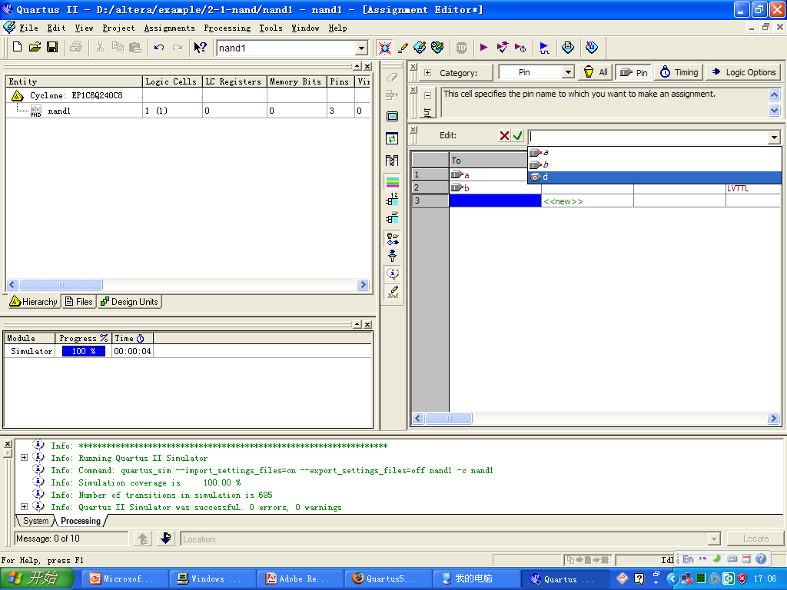
点击下拉箭头，添加输入/输出引脚
选择 Pin 标签页
- 选择输入/输出引脚对应的 FPGA 引脚
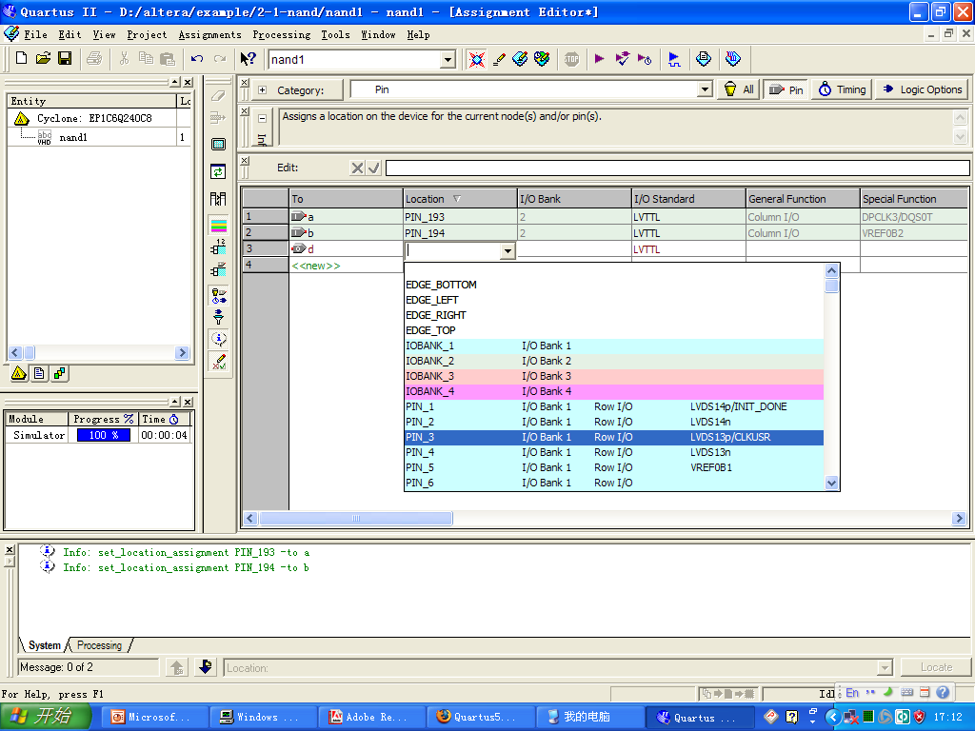
双击该栏，出现下拉列表，从中选择对应 FPGA 引脚
按下表分配引脚：

引脚名称 | 引脚顺序 | 引脚名称 | 引脚顺序
INA | PIN_194 | AND_OUT | PIN_3
INB | PIN_193 | OR_OUT | PIN_4
NOT_OUT | PIN_2 | XOR_OUT | PIN_5

5、 重编译：选择 Tool －> Compiler Tool，重新编译，完成后形成可配置到FPGA的 gate.sof 文件和配置到外部存储器的gate.pof文件。

6、使用TD-EDA 实验系统及SOPC 开发板，如图所示进行实验接线，将ByteBlaster II 下载电缆插入SOPC 开发板的JTAG 下载接口中。仔细检查确保接线无误后打开电源。
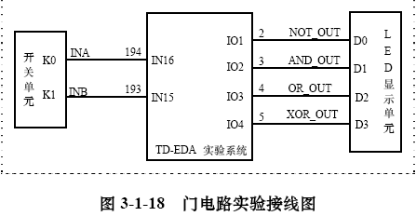

7、在Quartus II 软件中，选择Tools/Programmer 菜单，出现如图所示的编程配置界面。在”Mode”中选择JTAG，点击”Add File”按钮添加需要配置的SOF 文件，选中Program/Configure，点击”Start”按钮就可以对芯片进行配置。
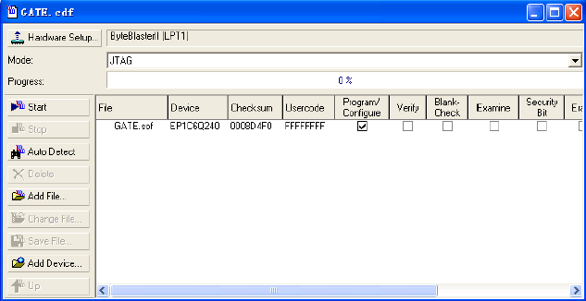

8、配置完成后拨动开关单元，改变INA、INB 的输入观察输出结果证明设计是否正确。

五、源程序

六、仿真波形图
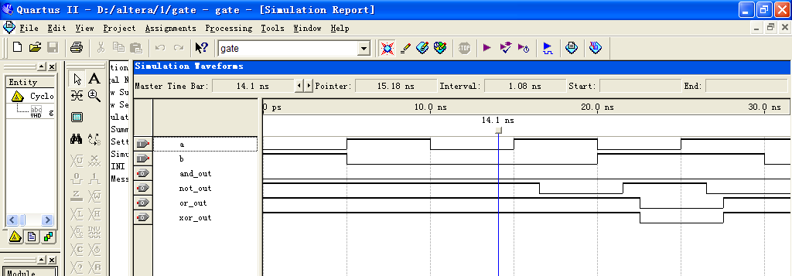

七、实验分析：分析波形图，指出时延，说明设计是否正确。

